Καύση Υδρογονονανθράκων (ατελής και τέλεια)

Εισαγωγή

Οι Υδρογονάνθρακες είναι χημικές ενώσεις που περιέχουν Υδρογόνο(Η) και άνθρακα(C). Οι υδρογονάνρακες, επειδή περιέχουν άνθρακα ανήκουν στις λεγόμενες Οργανικές Ενώσεις από τις οποίες αποτελούνται κυρίως οι οργανισμοί (φυτικοί και ζωικοί).

Παραδείγματα υλικών που έχουν Υδρογοναθράκες : Το Πετρέλαιο, η βενζίνη, το φυσικό αέριο, η παραφίνη,το υγραέριο (γκαζάκι) , το ξύλο
Τα παραπάνω παραδείγματα είναι μείγματα Υδρογονανθράκων.
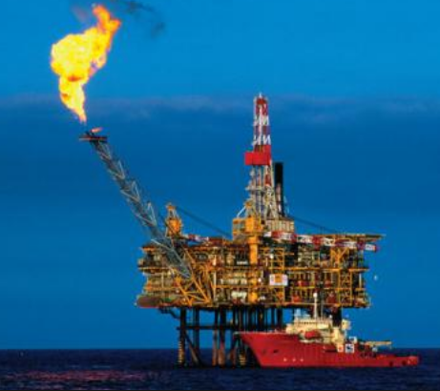

Μία ευρύτατη χρήση των Υδρογοναθράκων είναι η Καύση τους. Ονομάζουμε καύση την (συνήθως) γρήγορη αντίδραση με το Οξυγόνο (Ο₂) κατά την οποία παράγεται Θερμότητα και λάμψη (φως).

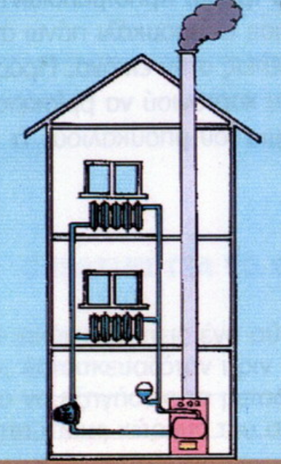

Τη Θερμότητα που προκύπτει από τις καύσεις τη χρησιμοποιούμε, είτε άμεσα το χειμώνα για θέρμανση (π.χ ζεσταίνει το νερό στα σώματα του καλοριφέρ),

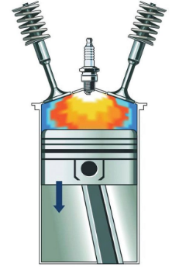
είτε έμμεσα (τη μετατρέπουμε δηλαδή) με τις θερμικές μηχανές σε κινητική ενέργεια και από κει και σε άλλες μορφές π.χ ηλεκτρική (Θερμοηλεκτρικά εργοστάσια)
Το σύνολο σχεδόν των οχημάτων έχουν θερμικούς κινητήρες για να κινούνται και χρησιμοποιούν βενζίνη, πετρέλαιο(diesel), φυσικό αέριο(CNG – Compressed Natural Gas), κιροζίνη(αεροσκάφη).
Όμως και στη βιομηχανία η καύση υδρονοαθράκων είναι σήμερα κύρια διαδικασία.

Η καύση των Υδρογοναθράκων με επαρκή ποσότητα οξυγόνου λέγεται τέλεια καύση. Με το παρακάτω πείραμα θα ανιχνεύσουμε τι προκύπτει από μία τέτοια καύση (εκτός από την προφανή θερμότητα)

Πείραμα 1 για την αναγνώριση των προϊόντων της τέλειας καύσης υγραερίου (που είναι ο υδρογονάθρακας βουτάνιο)

Υλικά
-Ένας λίχνος Bunsen
-Ένα γυάλινο μεγάλο ποτήρι ζέσεως που να είναι σε θερμοκρασία δωματίου.
-Πυρίμαχα γάντια.
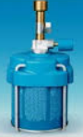
Διαδικασία
Στο λίχνο προσέχουμε να είναι ρυθμισμένος για τέλεια καύση
Αλλιώς, σύρουμε το δακτύλιο προς τα πάνω, ώστε να φαίνονται οι
οπές από τις οποίες εισέρχεται αέρας για τη συντήρηση της φλόγας.

Με τη βοήθεια αναπτήρα ανάβουμε το λίχνο.
Πλησιάζουμε από πάνω το γυάλινο δοχείο αντεστραμμένο προς
τη φλόγα (όχι πολύ κοντά) και το αποσύρουμε γρήγορα.
Τι Παρατηρούμε;
Το δοχείο εσωτερικά θολώνει.
Γιατί;
Από τη φλόγα εξέρχονται υδρατμοί (Η₂Ο) οι οποίοι συναντούν την δροσερή επιφάνεια του ποτηριού, συμπυκνώνονται εξαιτίας της χαμηλής θερμοκρασίας στην εσωτερική επιφάνεια και σχηματίζουν σταγονίδια

Συμπέρασμα
Ένα αποτέλεσμα (προϊόν) της τέλειας καύσης είναι το νερό Η₂Ο.

Παρατήρηση

Εάν το ποτήρι είναι κάπως δροσερό αρχικά το αποτέλεσμα είναι εμφανέστατο. Το θόλωμα φαίνεται στα πρώτα 1-2 δευτερόλεπτα της προσέγγισης του ποτηριού στη φλόγα. Αν ζεσταθεί το δοχείο δεν θα είναι. Αν είναι αρκετά ζεστό εξαρχής π.χ επειδή ήταν το ήλιο, πάλι δε θα φανούν οι υδρατμοί.

Γενίκευση
-Εάν εκπνεύσουμε τον αέρα της αναπνοής μας κοντά στο τζάμι ή στα τοιχώματα ενός ποτηριού θα παρατηρήσουμε το ίδιο φαινόμενο. Γιατί;
Το ίδιο γίνεται τις πολύ κρύες μέρες και νύκτες κατά την αναπνοή μας.
Τέλος τα τζάμια του αυτοκινήτου θολώνουν εσωτερικά, το χειμώνα κτλ.

-To χειμώνα οι εξατμίσεις των αυτοκινήτων προτού ζεσταθούν αρκετά, βγάζουν ορατούς υδρατμούς ή ακόμα περισσότερο στάζουν.

Πείραμα 2
για την αναγνώριση των προϊόντων της τέλειας καύσης υγραερίου (που είναι ο υδρογονάθρακας βουτάνιο)

Υλικά
-Ένας λίχνος Bunsen
-Ένα γυάλινο χωνί πυρίμαχο.
-Πυρίμαχα γάντια.
-Δοχείο με ασβεστόνερο (Διάλυμα Ca(OH)₂)
To ασβεστόνερο προκύπτει, αν διαλύσουμε ασβέστη (σκόνη) που είναι ένωση CaO, σε νερό. Στη
συνέχεια αφήνουμε το διάλυμα ήρεμο για κάποιες ώρες. Στο πάνω μέρος μπορεί να έχει λευκή
κρούστα –οφείλεται στο διοξείδιο του άνθρακα . κάνουμε διήθηση και το διαυγές διάλυμα που
παραλαμβάνουμε είναι το ασβεστόνερο.
- Πώμα με δύο οπές για το δοχείο
- προσθήκη υδραντλίας κενού για τη βρύση.
- Δύο σωλήνες για σύνδεση χωνιού - δοχείου και δοχείου – βρύσης
- Κοίλο σωληνάκι γυάλινο μέχρι το εσωτερικό ου διαλύματος

Η πειραματική Διάταξη

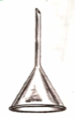
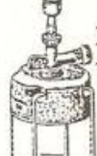
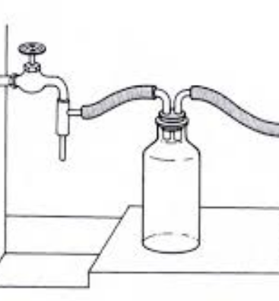
Με τη διάταξη αυτή, με ανοιχτή τη βρύση, επιτυγχάνεται άντληση των καυσαερίων και αναγκαστική διέλευσή τους από το ασβεστόνερο. Με τη διάταξη του βιβλίου σελ. 82, δεν επιτυγχάνεται το πέρασμα των καυσαερίων μέσα από το ασβεστόνερο.
Κρατώντας το χωνί αντεστραμμένο πάνω από τη φλόγα (όχι πολύ κοντά!) , μετά την πάροδο λίγου χρόνου 20-30 τι παρατηρούμε;
To ασβεστόνερο θολώνει από διαυγές που ήταν. Πώς το ερμηνεύουμε;
Τα καυσαέρια περιέχουν διοξείδιο του άνθρακα (CO₂), τo οποίo με το Ca(OH)₂ σχηματίζει δυσλιάλυτο λευκό CaCO₃.

Συμπέρασμα
Η τέλεια καύση του βουτανίου έχει ως αποτέλεσμα την παραγωγή CO2 .
Η αντίδραση καύσης του βουτανίου είναι:

C₄H₁₀ + O₂ → CO₂ + H₂0

Προσπαθήστε να συμπληρώσετε τους συντελεστές της παραπάνω αντίδρασης

Γενίκευση
-Αν φυσάτε, με προσοχή, με καλαμάκι μέσα σε διάλυμα Ca(OH)2 , τι παρατηρείτε;
πως το ερμηνεύετε;

Πείραμα 3 για την αναγνώριση προϊόντων ατελούς καύσης Υδρογονάνθρακα (παραφίνης ή βουτανίου)

Ατελής λέγεται η καύση που γίνεται όταν το οξυγόνο είναι ανεπαρκές.

Υλικά
- Λίχνος Bunsen ή κεράκι resso
- Πιατάκι λευκό ή κάψα πορσελάνης.
- Γάντια

Διαδικασία

Προετοιμάζουμε το λίχνο κατεβάζοντας το δακτύλιο στο «λαιμό» του, ώστε αν υπάρχει ανεπάρκεια οξυγόνου. Ανάβουμε η φλόγα του λίχνου και περνάμε το πιατάκι από μέσα της γρήγορα δύο τρεις φορές
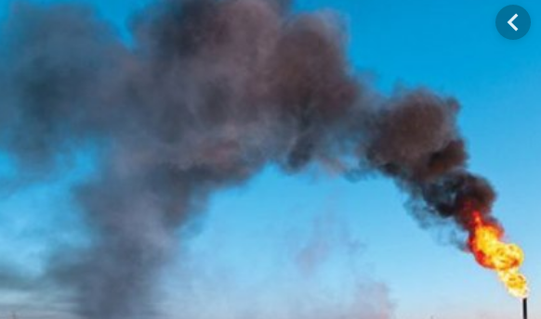
Τι παρατηρούμε;
To πιατάκι μαυρίζει και αυτό που γίνεται είναι παραγωγή καπνιάς αιθάλης που είναι άνθρακας.

Συμπέρασμα
Κατά την ατελή καύση παράγεται αιθάλη – πάντως ανάλογα με τις συνθήκες μπορεί να υπάρχουν και άλλα προϊόντα.

Συζήτηση : Καυσαέρια και Περιβάλλον

Είδαμε ότι τα καυσαέρια είναι διοξείδιο του άνθρακα, αιθάλη υδρατμοί.

1. Το διοξείδιο του άνθρακα υπάρχει στην ατμόσφαιρα και ο ρόλος του είναι ο εξής:
Η Ηλιακή ακτινοβολία (ακτίνες με κίτρινο χρώμα) περνάει από την ατμόσφαιρα και απορροφάται από τη γη η οποία θερμαίνεται. Η γη, όταν θερμαίνεται από τον ήλιο εκπέμπει υπέρυθρη ακτινοβολία (ακτίνες με κόκκινο χρώμα στο σχήμα) η οποία απορροφάται από την ατμόσφαιρα και από το CO₂, και δεν διαφεύγει. Έτσι θερμαίνεται η ατμόσφαιρα.

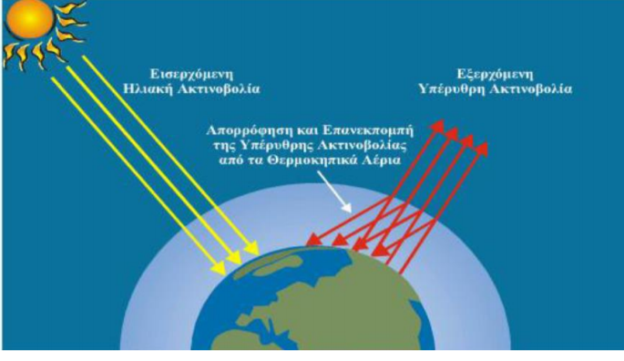
Η διαδικασία που περιγράφηκε είναι φυσικό φαινόμενο και χάρη σε αυτό η γη δεν είναι ένας παγωμένος πλανήτης.

Γιατί τότε το CO₂ θεωρείται κακό για το κλίμα;

To CO₂ είναι απαραίτητο αέριο της ατμόσφαιρας και υπήρχε πριν τον άνθρωπο και τις δραστηριότητές του (καύσεις υδρογονανθράκων) και χάρη σε αυτό όπως είπαμε η γη δεν είναι ένας παγωμένος πλανήτης.

Δείτε, όμως, το παρακάτω διάγραμμα που δείχνει τη συγκέντρωση του CO2 στην ατμόσφαιρα σε σχέση με τα χρόνια.
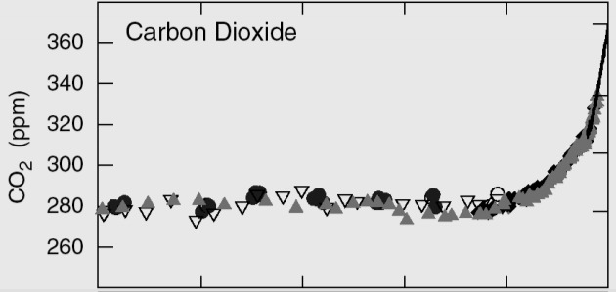

Έχουμε τα τελευταία χρόνια, δηλαδή, μία αύξηση της παρουσίας του διοξειδίου του άνθρακα στην ατμόσφαιρα, εξαιτίας της οποίας, έχει ανέβει η μέση θερμοκρασία της γης και έχει ως συνέπεια περισσότερους καύσωνες ο καλοκαίρι, περισσότερα ακραία καιρικά φαινόμενα και ηπιότερους χειμώνες.

2. Όσων αφορά στην αιθάλη, που περιέχεται στο μαύρο καπνό, αυτή υποβαθμίζει την ατμόσφαιρα και είναι βλαβερή για το αναπνευστικό μας σύστημα κτλ. Προκαλεί τη λεγόμενη αιθαλομίχλη στις μεγάλες πόλεις, όπου τα οχήματα είναι πολλά οι κεντρικές θερμάνσεις επίσης και η βιομηχανία έχει έντονη παρουσία.
Η έλλειψη συντήρησης των θερμικών κινητήρων, προκαλεί ατελή καύση και παραγωγή αιθάλης μεταξύ άλλων.

